附件3：
中国航协民航科技成果申报系统
用户使用手册

1.用户注册
在浏览器中访问https://ccasta.cata.org.cn:8085/#/login地址，点击用户注册按钮，进入用户注册界面，按要求填写信息后，即可成功注册用户。
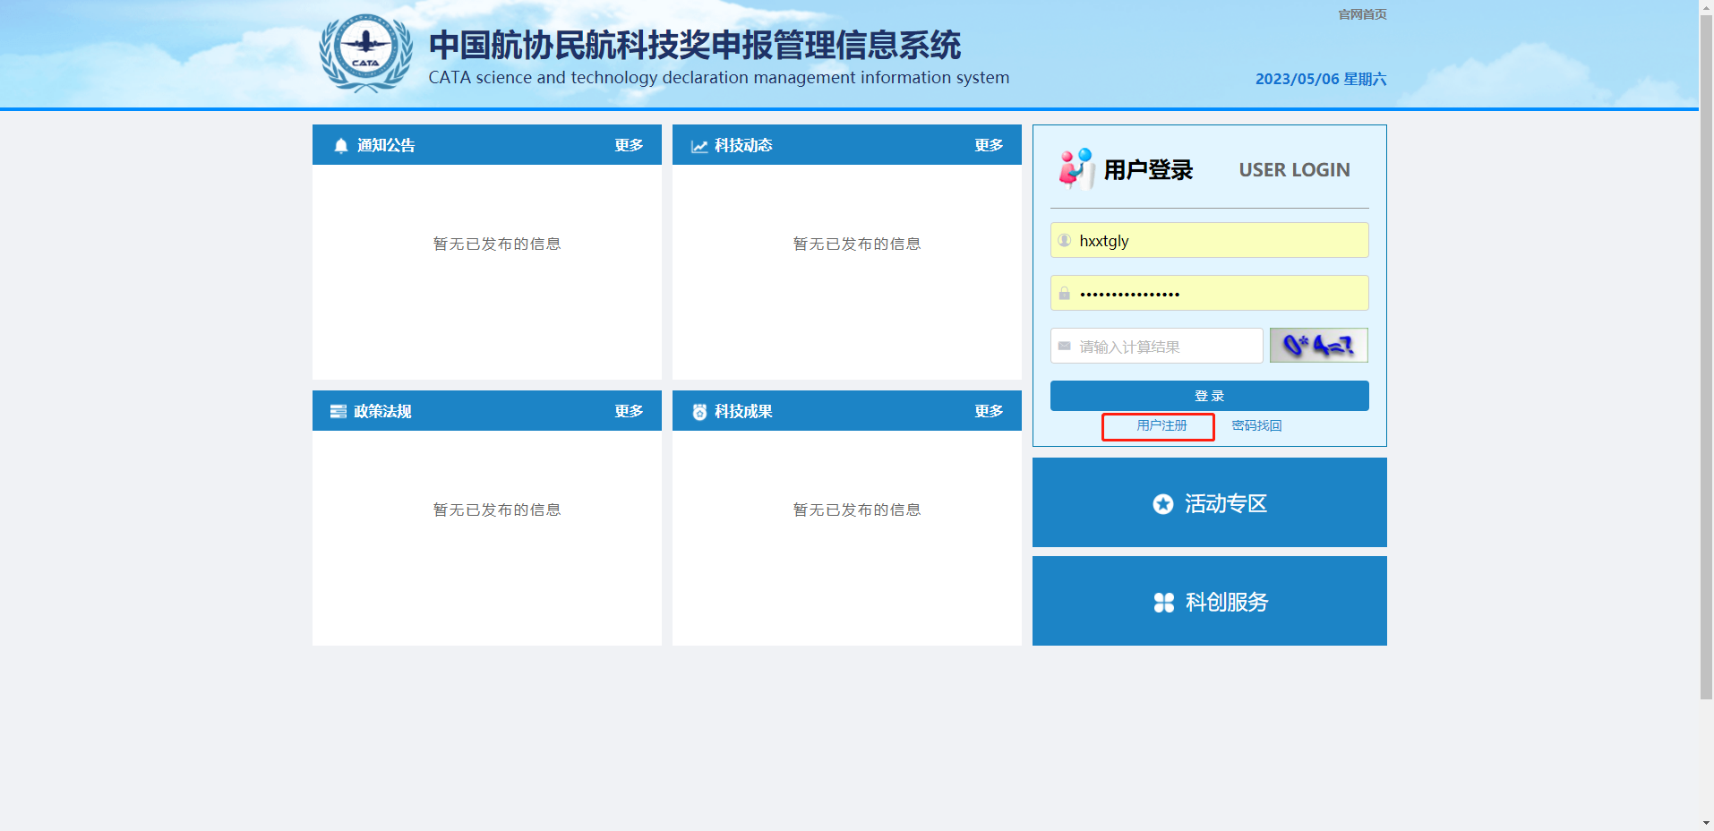
系统首页
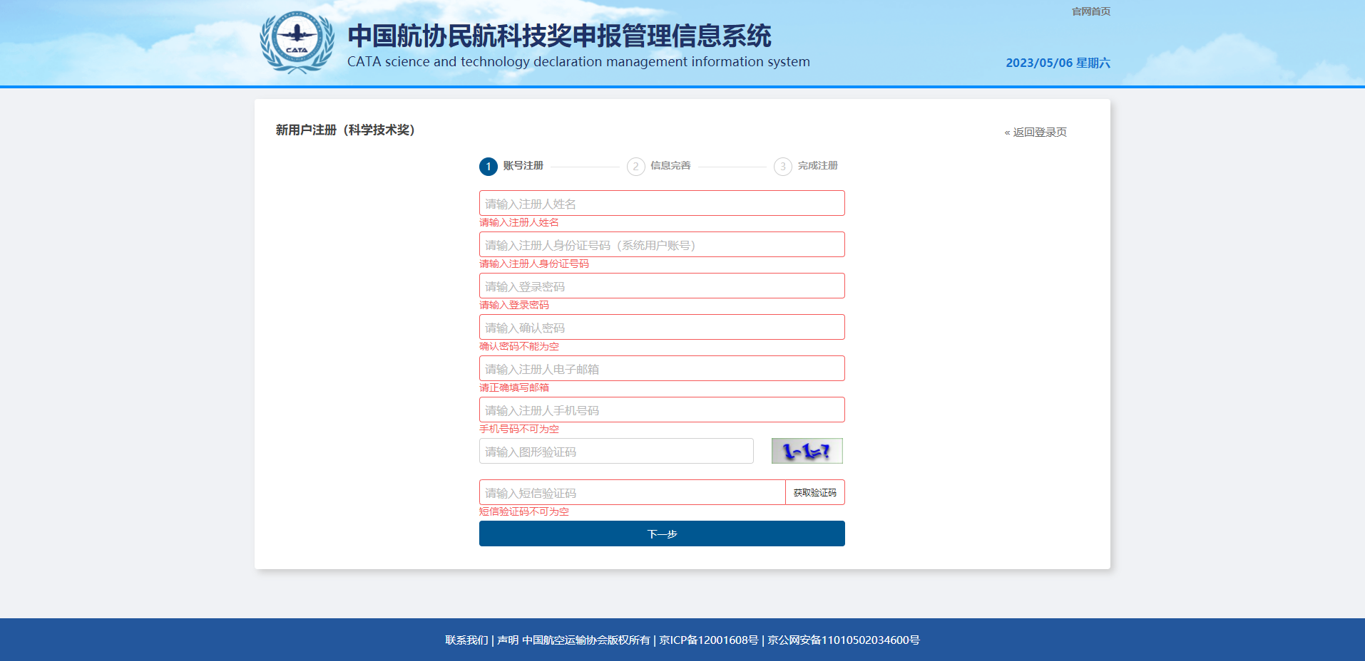
用户注册界面

2.系统登陆
在浏览器中访问https://ccasta.cata.org.cn:8085/#/login地址，输入用户名、密码、验证码后即可登录。

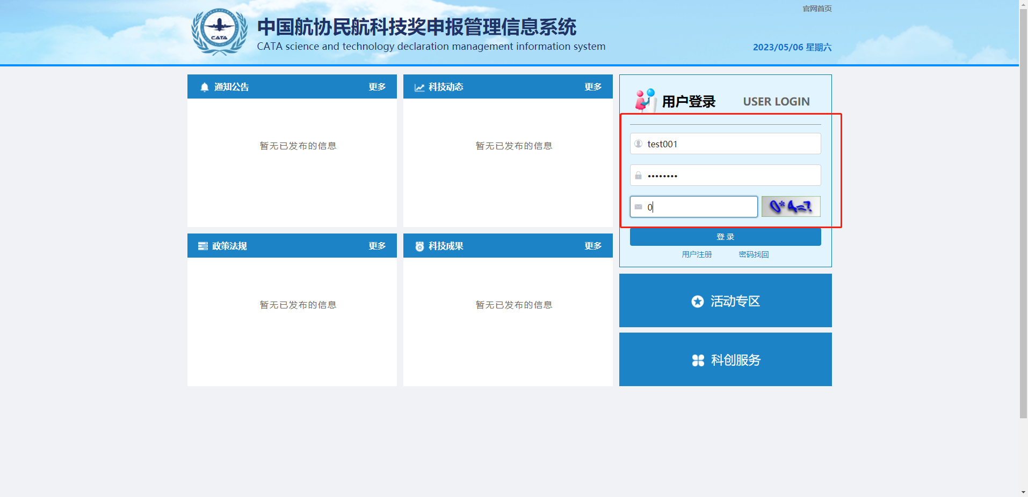
系统登陆界面

3.科技成果评价申报填写
登录后，点击左侧功能栏科技成果评价申报下的科技成果评价申报功能，即可查看自己填报的评价申报列表（初始为空），在右侧界面中点击新建按钮，即可进入科技成果评价申报信息填写界面。
信息填写完毕后，点击界面上方保存按钮，即可对填写的申报信息进行保存，然后可以点击“我要提交”按钮，即可提交成果评价申报信息。
科技成果评价申报填写并提交后，可以点击详情界面上方的“查看流程”按钮，进行查看审批流程。
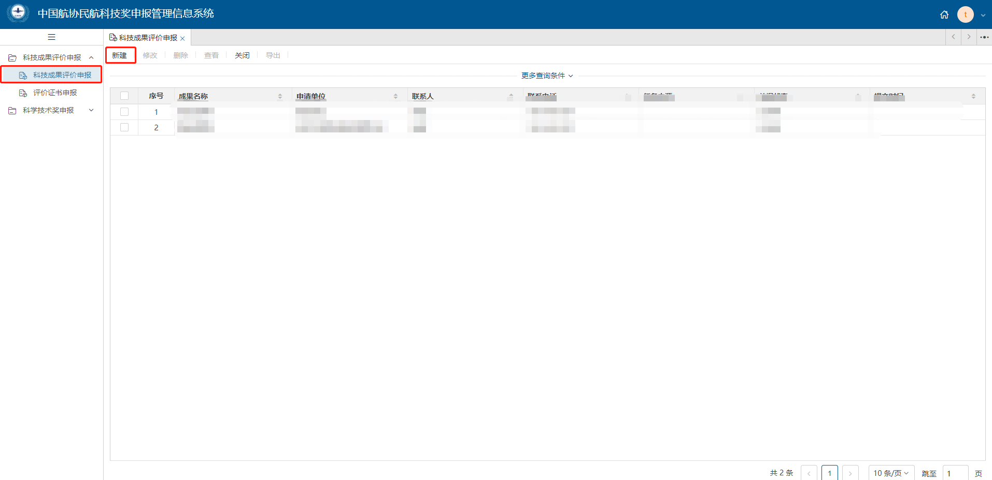
科技成果评价申报新建界面
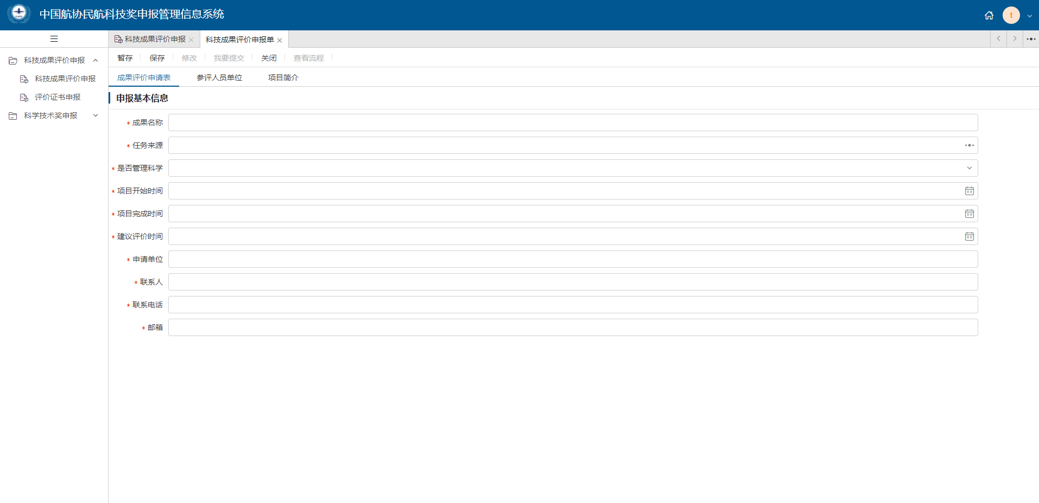
评价信息填写
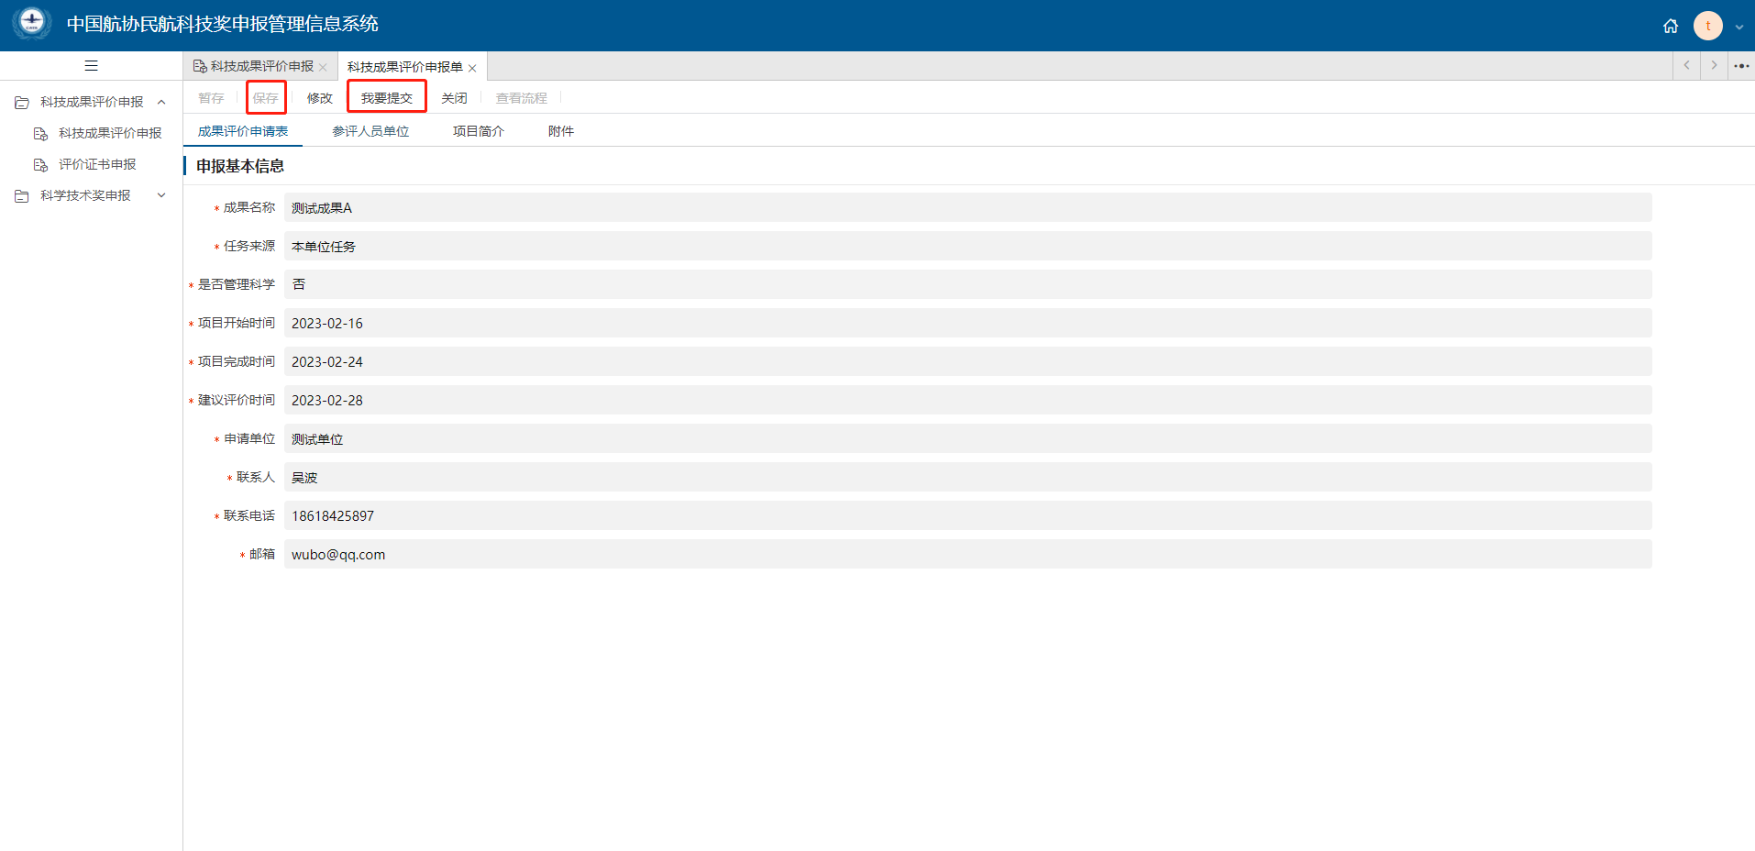
评价信息提交

4.评价证书申报填写
登录后，点击左侧功能栏科技成果评价申报下的评价证书申报功能，即可查看自己填报的评价证书列表（初始为空），在右侧界面中点击新建按钮，即可进入评价证书信息填写界面。
信息填写完毕后，点击界面上方保存按钮，即可对填写的申报信息进行保存，然后可以点击“我要提交”按钮，即可提交评价证书申报信息。
评价证书申报填写并提交后，可以点击详情界面上方的“查看流程”按钮，进行查看审批流程。
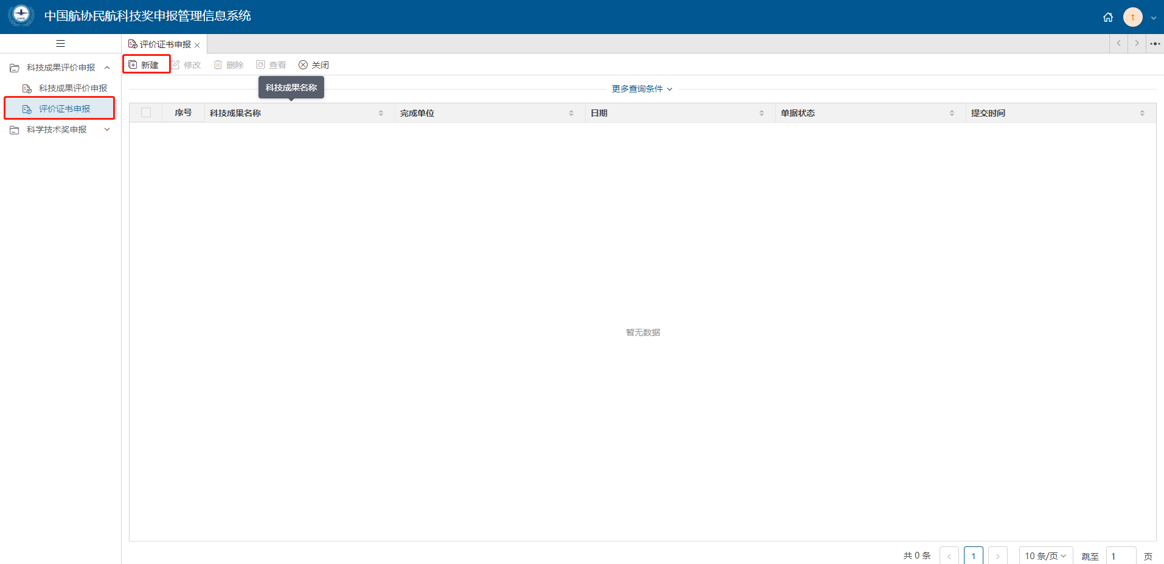
评价证书申报新建界面
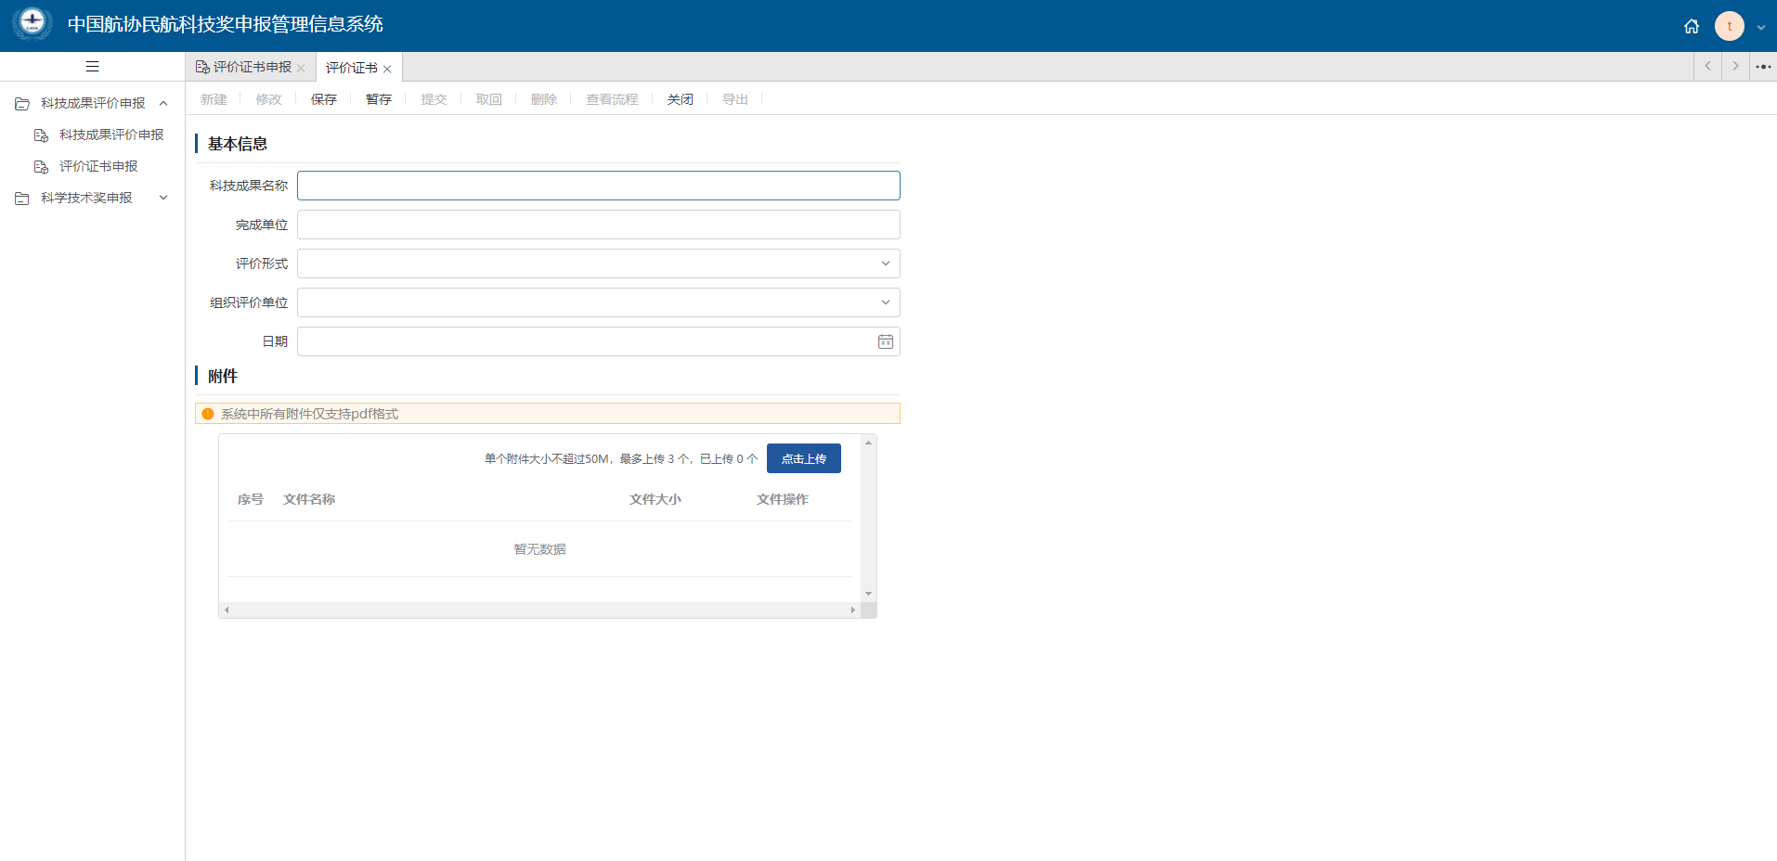
评价信息提交

